https://sway.office.com/3ZBtMk5w1zxjIskL?ref=Link

Werkbundel: Bronnen + historische vraag

Hoofdstuk 1: de classificatie van bronnen.

Oefening 1A: schematische voorstelling van de soorten bronnen/werken
Wat je bestudeert:

……………………………………………………………………voorbeeld: …………………………………………………
…………………………………………………………………..
…………………………………………………………………….

Ligt de focus op de geschreven inhoud?
JA!
NEE!

……………………………………………………………………voorbeeld:……………………………………………………
……………………………………………………………………
……………………………………………………………………voorbeeld:……………………………………………………
……………………………………………………………………

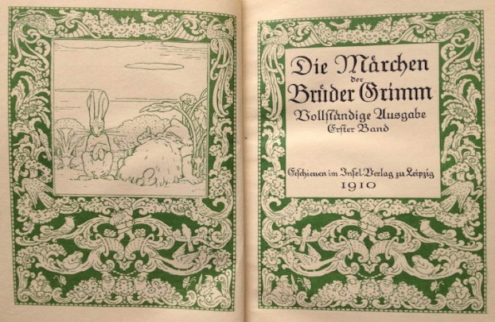
- Vul in bovenstaand schema volgende
begrippen in: Geschreven bron, werk,
historische bron, ongeschreven bron.

- Bekijk de afbeeldingen en schrijf het
voorbeeld op in het juiste kadertje.
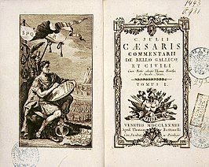
Het sprookjesboek van de gebroeders Grimm. In dit sprookjesboek verzamelden ze allemaal verhalen en legendes van andere schrijvers.

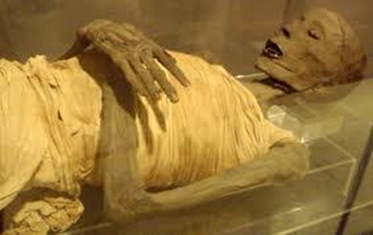

Commentarii De Bello Gallico – Opmerkingen over de oorlog tussen de Romeinen en de Galliërs, geschreven door Caesar. Hij was de legeraanvoerder van de Romeinen in deze oorlog.
De mummie van de Egyptische farao Toetanchamon.

Oefening 1B: Bron VS werk

Eigen definitie:
- Bron: …………………………………………………………………………………………………………………………
- Werk: …………………………………………………………………………………………………………………….
Definitie:
- Bron: …………………………………………………………………………………………………………………………
- Werk: …………………………………………………………………………………………………………………….

Oefening 2: primair of secundair?
2

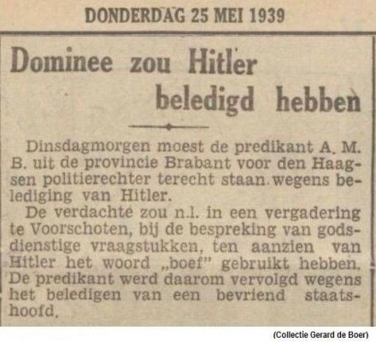
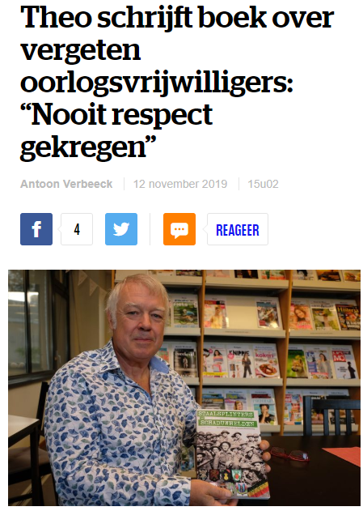
- Bekijk onderstaande afbeeldingen. Afbeelding 1 is een voorbeeld van een primaire bron, afbeelding 2 is een voorbeeld van een secundaire bron. Denk na over het verschil tussen beide bronnen en probeer een eigen definitie te vormen.
1
Eigen definitie:
- Primaire bron: …………………………………………………………………………………………………………………………
- Secundaire bron: …………………………………………………………………………………………………………………….
Definitie:
- Primaire bron: …………………………………………………………………………………………………………………………
- Secundaire bron: …………………………………………………………………………………………………………………….

Oefening 3: Waar plaatsen we volgende voorbeelden in het assenstelsel?
- Plaats onderstaande documenten op de juiste plaats in het assenstelsel.
  - Een Soemerische kleitablet uit het jaar 2545 voor Christus
  - Het boek ‘De geschiedenis van de Peloponnesische oorlog van Thucydides, een Grieks geschiedschrijver uit Athene die leefde in de 5de eeuw voor Christus en dus de oorlog zelf heeft meegemaakt. Hij probeerde zijn verhalen af te toetsen bij getuigen en nam ook hun meningen op in zijn werk.
  - Het boek ‘Romeinen en Barbaren; de ondergang van het Romeinse rijk in het Westen’, geschreven door historicus Jeroen Wijnendaele in 2012
  - Julius Caesar schreef met ‘De Bello Gallico’ zelf een verslag van zijn veldtocht in Gallië

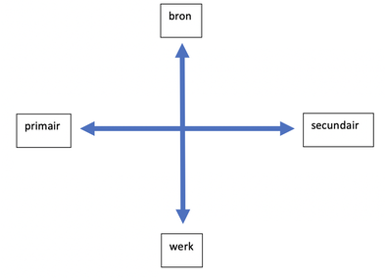

Hoofdstuk 2: Bewerkte bronnen en hun gevaren.

Oefening 4: Is de bron bewerkt of niet?
- Is de bron bewerkt of niet? Markeer het juiste antwoord.
- Indien je denkt dat de bron bewerkt is, duid dan aan waaraan je dit ziet.
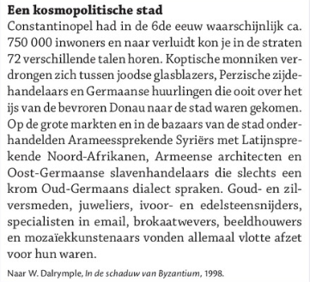 | 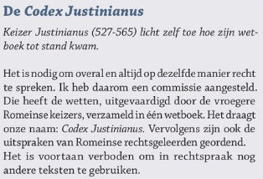
De bron is bewerkt – niet bewerkt. | De bron is bewerkt – niet bewerkt.
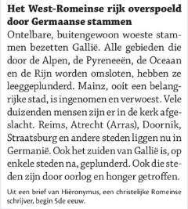 | 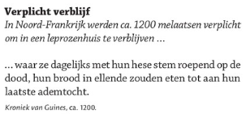
De bron is bewerkt – niet bewerkt. | De bron is bewerkt – niet bewerkt.

Oefening 5: onschuldige bewerkingen met grote gevolgen.

In een leerboek geschiedenis vind je het eerste document terug. Daarnaast wordt de originele bron weergegeven. Vergelijk beide documenten.
- Welke verschillen stel je vast in hoe Caesar wordt voorgesteld?
…………………………………………………………………………………………………………………………………………………………………………………………………………………………………………………………………………………………………………………………
- Hoe werd het oorspronkelijke document gewijzigd?
…………………………………………………………………………………………………………………………………………………………………………………………………………………………………………………………………………………………………………………………

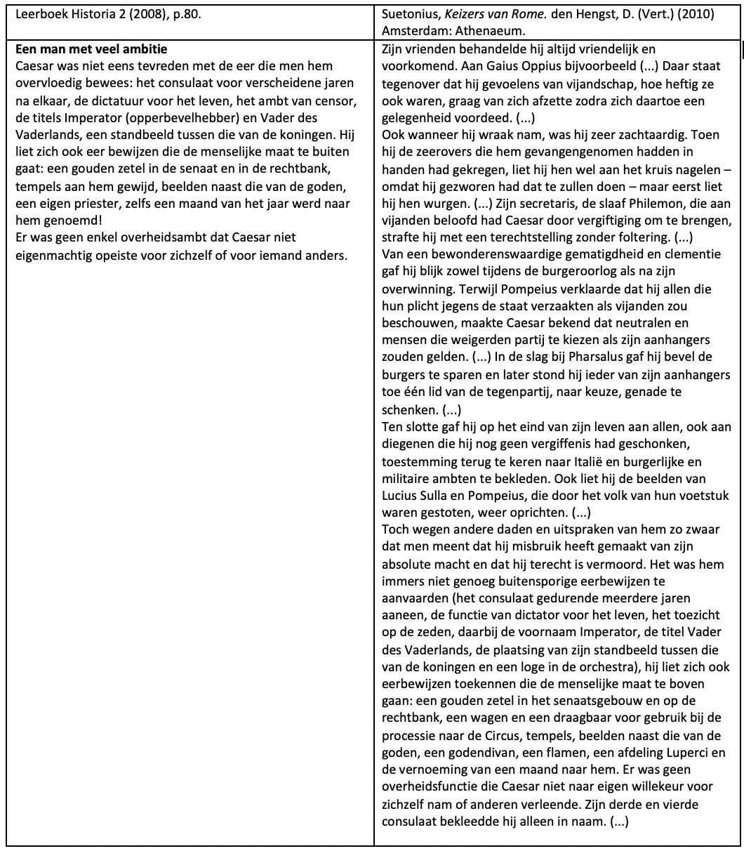

Hoofdstuk 3: bruikbaarheid, representativiteit en betrouwbaarheid
Bruikbaarheid:

Oefening 6: de bruikbaarheid van een bron
- Zet een kruisje of een vinkje in het vakje ‘bruikbaar?’.
  - kruisje = de bron is niet bruikbaar om bovenstaande historische vraag te beantwoorden.
  - vinkje = de bron is bruikbaar om bovenstaande historische vraag te beantwoorden.
- Kies twee bronnen uit waarbij je uitschrijft waarom de bron wel of niet bruikbaar is.
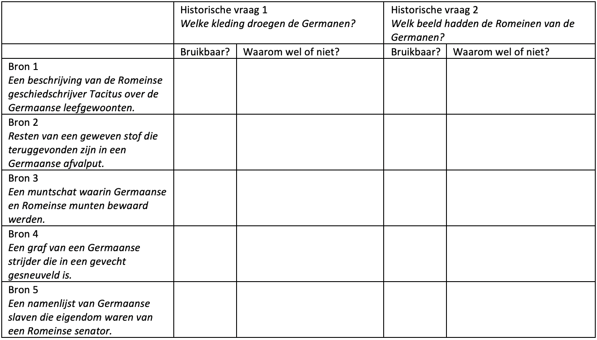

Oefening 7: Moet een bron iets zeggen over jouw onderwerp om bruikbaar te zijn?
De historische vraag die we onderzoeken is: ‘Wat zijn de reacties op de Perzische oorlogen?’. In Perzische bronnen wordt dit conflict nergens vermeld. Kan je deze Perzische bronnen dan helemaal niet meer gebruiken? Waarom wel/niet?
………………………………………………………………………………………………………………………………………………………………………………………………………………………………………………………………………………………………………………………………………………………………………………………………………………………………………………………………………………………
Waarom zouden Perzische bronnen dit conflict niet vermelden?
…………………………………………………………………………………………………………………………………………………………………………………………………………………………………………………………………………………………………………………………
Representativiteit:

Oefening 8: is de bron representatief of niet?
- Is de bron representatief of niet? Markeer het juiste antwoord.
- Waarom wel/niet? TIP: bekijk de vragen in de Sway.
Hoe kleedden de Romeinen zich?
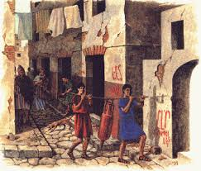  Een reconstructietekening over het dagelijks leven van de Romeinen. |  | 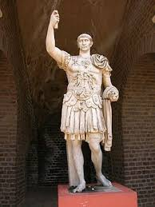  Standbeeld van keizer Hadrianus.
De bron is wel – niet representatief. |  | De bron is wel – niet representatief.
Waarom wel/niet? |  | Waarom wel/niet?
Hoe denken de Belgen over de migratieproblematiek?
Een campagne poster van, de rechtse partij, het Vlaams belang. | 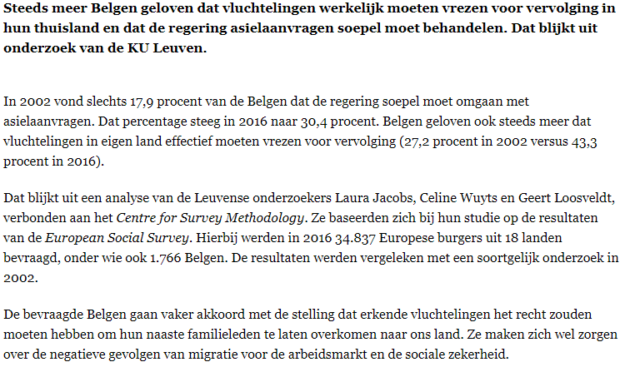  Een artikel over een onderzoek van de KU Leuven.
De bron is wel – niet representatief. | De bron is wel – niet representatief.
Waarom wel/niet? | Waarom wel/niet?

Betrouwbaarheid:

Oefening 9: Betrouwbaar of niet?
- Hieronder zie je hetzelfde zwembad. De eerste foto is genomen door de verhuurder van het huisje, de 2de foto is genomen door een klant. Welk van onderstaande foto’s is het meest betrouwbaar? Waarom?
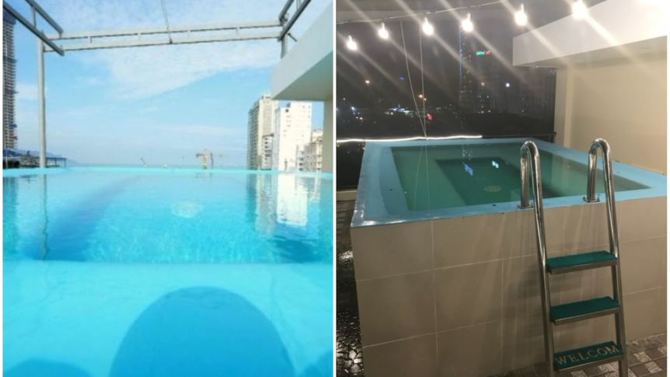
…………………………………………………………………………………………………………………………………………………………………………………………………………………………………………………………………………………………………………………………………………………………………………………………………………………………………………………………………………………………………………………………………………………………………………………………………………………………………………………..

- ‘Commentarii de Bello Gallico’ werd geschreven door Caesar, hij schreef hierin over de oorlog die hij voerde tegen de Galliërs. Is deze bron betrouwbaar of niet, wanneer we een antwoord gaan zoeken op de vraag ‘hoe verliep de Romeinse oorlog tegen de Galliërs?’ Waarom?
…………………………………………………………………………………………………………………………………………………………………………………………………………………………………………………………………………………………………………………………
- Welke historische vragen zou je aan bovenstaande bron kunnen stellen waarbij de bron wel betrouwbaar wordt?
…………………………………………………………………………………………………………………………………………………………………………………………………………………………………………………………………………………………………………………………

Afronding: Test je kennis!
Ga na over welke soort bron het gaat en of de bron bruikbaar, representatief en betrouwbaar is.
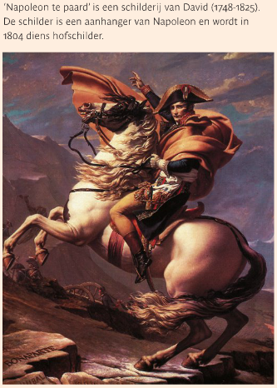
Historische vraag: ‘Hoe zag Napoleon eruit toen hij ten strijde trok?’
- Wat voor soort bron is het?
……………………………………………………………………
……………………………………………………………………
- Wat is de naam, nationaliteit, geboorte- en sterfdatum van de maker?
……………………………………………………………………
……………………………………………………………………
- Wat was zijn functie, beroep en afkomst?
……………………………………………………………………
……………………………………………………………………
……………………………………………………………………
- Wanneer werd de bron gemaakt? Waren er toen bepaalde grote processen aan de gang? Hoe zag de samenleving er toen uit?
……………………………………………………………………
……………………………………………………………………………………………………………………………………………………..
……………………………………………………………………………………………………………………………………………………..
- Is er een groot verschil tussen het maken van de bron en de feiten die verhaald worden?
…………………………………………………………………………………………………………………………………………………………….
- Was de maker een ooggetuige?
…………………………………………………………………………………………………………………………………………………………….
- Heeft de maker andere bronnen gebruikt? Waren die betrouwbaar?
……………………………………………………………………………………………………………………………………………………………………………………………………………………………………………………………………………………………………………………………………………………………………………………………………………………………………………………………………………………….

- Waarover gaat de bron? Wat vertelt de bron?
……………………………………………………………………………………………………………………………………………………………………………………………………………………………………………………………………………………………………………………………………………………………………………………………………………………………………………………………………………………………………………………………………………………………………………………………………………………………………………………
- Staan er meningen in de bron? Geef een voorbeeld.
……………………………………………………………………………………………………………………………………………………………………………………………………………………………………………………………………………………………………………………………………………………………………………………………………………………………………………………………………………………….
- Waarom werd de bron gemaakt?
……………………………………………………………………………………………………………………………………………………………………………………………………………………………………………………………………………………………………………………………………………………………………………………………………………………………………………………………………………………….
- Is de bron bruikbaar? JA – NEE
- Is de bron representatief? JA – NEE
- Is de bron betrouwbaar? JA – NEE

Feedback voor de leerkracht

Duid aan op de lijn in hoeverre je alles hebt begrepen:
Ik snap alles.
Ik begrijp er niets van.

Heb je nog vragen? Schrijf ze hieronder op de witruimte!

